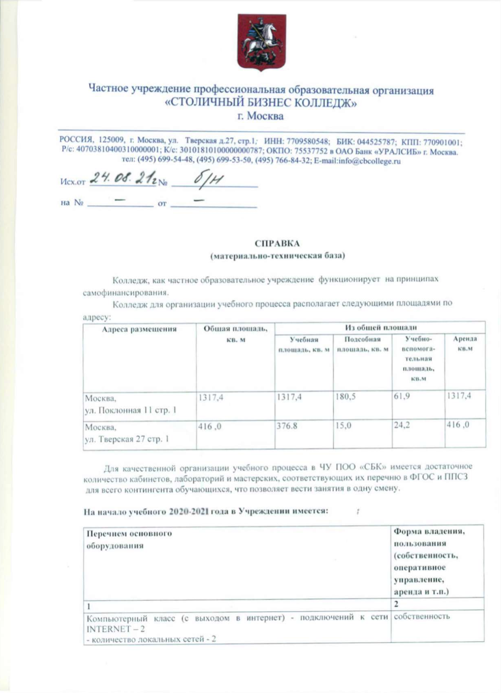
МАТЕРИАЛЬНО-ТЕХНИЧЕСКАЯ БАЗА.
Колледж, как частное образовательное учреждение функционирует на принципах самофинансирования.
Учебный процесс ведется на достаточной материально-технической базе.
Колледж для организации учебного процесса располагает следующими площадями по адресу:
Адреса размещения | Общая площадь, кв. м | Из общей площади
 |  | Учебная площадь, кв. м | Подсобная площадь, кв. м | Учебно-вспомогательная площадь,  кв.м | Аренда  кв.м
Москва,  ул. Поклонная 11 стр. 1 | 1317,4 | 1317,4 | 180,5 | 61,9 | 1317,4
Москва,  ул. Тверская 27 стр. 1 | 416 ,0 | 376.8 | 15,0 | 24,2 | 416 ,0

Оснащённость учебных кабинетов, лабораторий составляет от 78% до 92%.
В настоящее время на одного студента контингента, приведенного к очной форме обучения, приходится 14,6 кв. метров площадей. Помещения отвечают всем необходимым санитарно-техническим, пожарным, социально-бытовым требованиям, предъявляемым к учебным заведениям. Колледж имеет мебель и необходимое оборудование, материалы для проведения лекционных и практических занятий.

N  п/п | Наименование  дисциплин в  соответствии  с учебным  планом | Наименование специализированных  аудиторий, кабинетов, лаборато-  рий и пр. с перечнем основного  оборудования | Форма владения,  пользования  (собственность,  оперативное  управление,  аренда и т.п.)
1 | 2 | 3 | 4
1 | 1.Информатика ВСМ и СТК  2.Информацион  ные технологии в экономике  3.Делопроизводство и система электронного документа  оборота | Компьютерный класс (с выходом в интернет) Мониторы-95-шт; прцессоры -95 шт; Модем-10шт.; Источник бесперебойного питания-10 шт.; компьютерное обеспечение позволяет осваивать образовательные программы в соответствии с учебным планом | собственность
2 | Менеджмент  1:Предприятия  Кадровый менеджмент  Базы данных | Компьютерный класс: Ноутбуки АССЕR-12 шт; принтер HP-4 шт.; укомплектованное программное обеспечение в соответствии с учебными планами. | собственность
3 | Иностранный язык | Телевизор СОНИ; аудиомагнитафон; ноутбук АССЕR, гарнитуры | собственность
4 | Маркетинг  Экономика | Аудитория с мультимедийным проектором -15шт подключенным к компьютеру ноутбуку; видеоадаптер ВА342; блок бесперебойного питания 12V-24V | собственность
5 | Дизайн среды | Мольберты 58 шт., Видеопроектор 3 шт.,  Визуальнонаглядные пособие, муляжи, геометрические фигуры и макеты 122 шт. | собственность
5 | Физическая культура | Тренажерный, спортивный зал | аренда

В целом, состояние материально-технической базы Колледжа отвечает условиям ведения образовательной деятельности по специальностям и профессиям в рамках лицензии, оснащение учебного процесса позволяет обеспечивать достаточно высокий уровень обучения студентов.

Социально-бытовые условия

Колледж обеспечивает следующие социально-бытовые условия обучающимся:
№  п\п | Наличие социально-бытовых условий, пунктов | Форма владения, пользования зданиями помещениями | Реквизиты и сроки действия правомочных документов
1 | Медицинское обслуживание, лечебно-оздоровительная работа | Медицинский кабинет | собственность
2 | Общественное питание | Договор на услуги по проведению организации питания студентов | Договоры  с последующей ежегодной пролонгацией
3 | Объекты физической культуры и спорта | Договор на проведение учебно-спортивных занятий (спортивные и тренажерные залы, стадион) | Договоры  с последующей ежегодной пролонгацией
4 | Тир,  Полоса препятствий | Договор ДООСАФ РФ | Договор  с последующей ежегодной пролонгацией

Кроме того, постоянно работает комиссия по профилактике правонарушений, основная задача которой - профилактика правонарушений, безнадзорности и наркомании среди учащихся. На трудных подростков составлены социальные карты, характеристики.

Анализ источников учебной информации (обеспеченность учебной литературой)

Основным подразделением, обеспечивающим учебный процесс учебными и учебно-методическими материалами, является библиотека Колледжа.
Комплектование библиотеки Колледжа происходит в соответствии с требованиями примерного положения о формировании фондов библиотеки среднего профессионального учебного заведения. Минимальные нормативы обеспеченности УЗа учебной базой в части, касающейся библиотечно-информационных ресурсов, в основном выполняются.
Колледж обеспечивает каждого студента основной учебной и учебно-методической литературой, учебными пособиями, научной литературой и периодическими изданиями, необходимыми для осуществления образовательного процесса по всем дисциплинам профессиональных образовательных программ в соответствии с требованиями государственных образовательных стандартов.
В настоящий момент Колледжем заключены договора на использование библиотечного фонда АТиСО , РАНХИГС, ГФА, МУУ, Витте, Синергия,. Колледж имеет доступ, через интернет, к электронной библиотеке «Юрайт» на основании заключенного договора. В настоящее время в колледже сформирована собственная электронная библиотека.

Обеспеченность учебниками студентов колледжа представлена:

Обеспеченность учебниками | Общеобразовательные дисциплины |  | Специальные дисциплины
 | План | 1:1 | 1:1
 | факт | 1:1 | 1:1
В том числе, новыми | План | 1:1 | 1:1
 | Факт | 1:1 | 1:1

Объём фонда основной учебной литературы с грифом Минобразования России и других федеральных органов исполнительной власти Российской Федерации составляет 81% всего фонда от основной учебной литературы, используемый колледжем.
Фонд дополнительной литературы, помимо учебной, включает официальные издания: сборники законодательных актов, нормативно-правовые документы и кодексы РФ; справочно-библиографические издания, отраслевые словари и справочники, энциклопедии универсальные и отраслевые.
Колледж обеспечивает каждого обучающегося из всего контингента минимумом обязательной учебной литературы по всем дисциплинам реализуемых образовательных программ .
 | Циклы дисциплин | Среднее профессиональное | Профессиональное
Фонд основной учебной литературы | Общие гуманитарные и социально-экономические дисциплины | 1,0 | 1,1
 | Общие математические и естественно научные дисциплины | 1,1 | 1,1
 | Общие профессиональные дисциплины | 1,8 | 1,2
 | Специальные дисциплины | 2,0 | 1,2
Фонд дополнительной учебной литературы | По всем циклам дисциплин | 0,8

Библиотечный фонд укомплектован изданиями основной учебной литературы 2020-2023 года выпуска по дисциплинам общегуманитарного и социально-экономического профиля издания на 86%.
В целом выдерживаются показатели обеспеченности студентов дополнительной литературой.

